**更改统一身份认证平台密码**

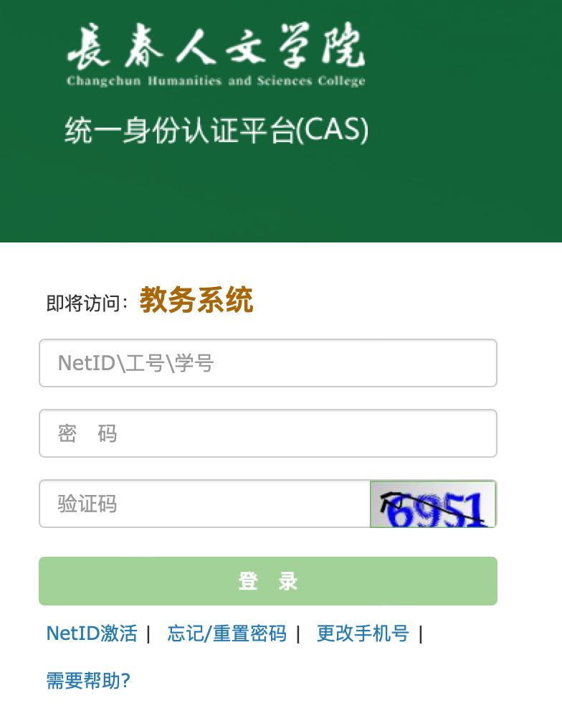

点击这里，按提示操作即可。

**更改统一身份认证平台预留手机号（接收短信验证码的手机号）**



请用微信扫描小程序码，进入小程序后点击“改手机号”按钮，按提示操作。